第3课 促进民族大融合
(时间：25分钟 满分：50分)
基础达标（36分)
1．北魏孝文帝改革后，北方经济得到了发展，下列相关表述不正确的是 ( )。
A．整地碎土工具更加复杂 B．手工业生产日益活跃
C．丝织业发展尤其显著 D．实物交易越来越频繁
解析 本题考查基础知识。D项应为货币交易。
答案 D
2．北魏统一北方，促进了民族大融合，使鲜卑族由畜牧经济为主的游牧生活，逐步转向农业经济为主的定居生活，这表明民族融合的过程，从经济发展角度看，实质上是 ( )。
A．封建化过程 B．农业化过程
C．工业化过程 D．汉化过程
解析 民族融合是历史上的一个进步现象，它指各民族在经济文化交流过程中，互相学习，取长补短，共同发展。所以在民族融合的过程中，少数民族学会了汉族的先进的农耕生产方式，开始了定居生活。而民族融合若从社会发展角度看，则是封建化过程。
答案 B
3．在北魏孝文帝改革前后，长城沿线的各族生产方式的变化，不能反映( )。
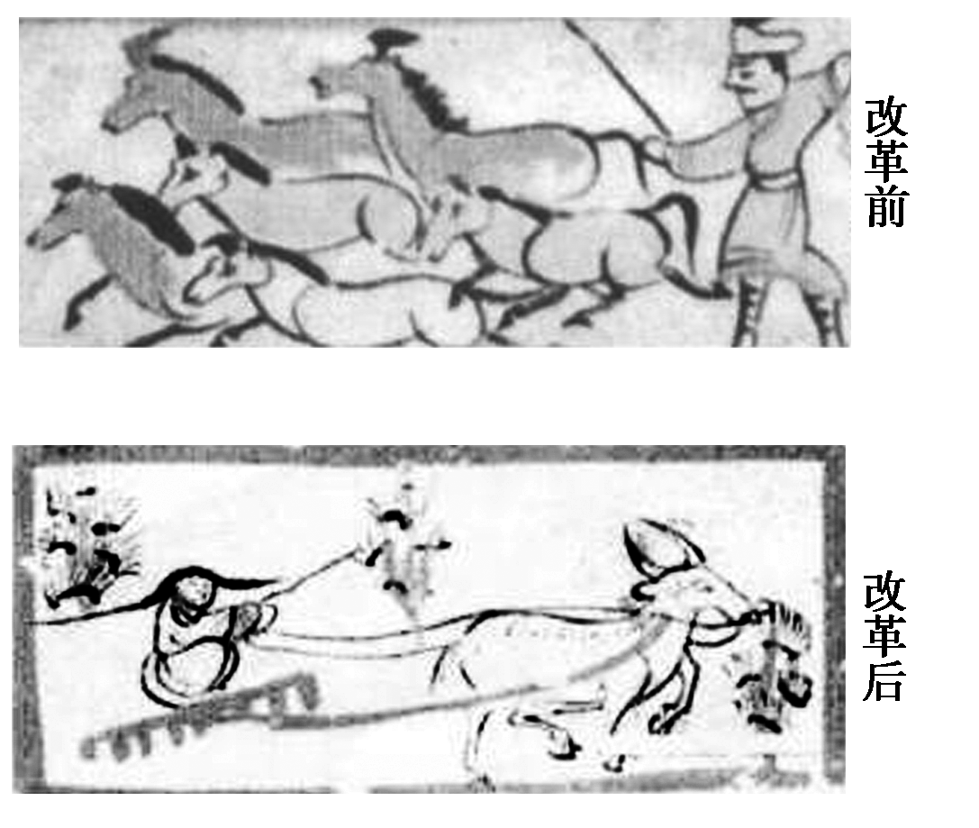
A．均田制影响 B．民族融合
C．少数民族封建化 D．吏治清明
解析 吏治清明与否与生产方式的变化无关。
答案 D
4．下图反映的历史信息是 ( )。
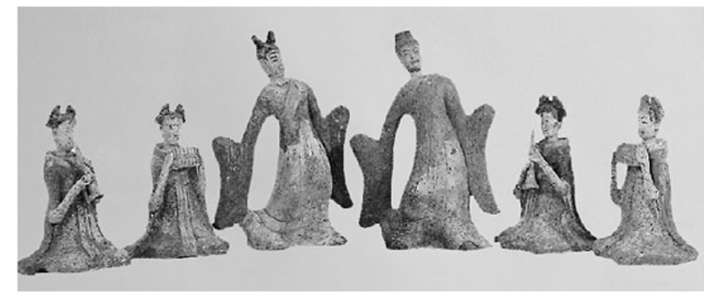
鲜卑人乐俑
A．尊儒崇经 B．学习汉族礼乐制度
C．学穿汉服 D．学说汉话
解析 抓住图画的中心内容—“乐俑”，联系北魏孝文帝改革的措施之一是
学习汉族礼乐制度，就知应选B项。
答案 B
5．下列关于北魏孝文帝改革后民族融合表现的叙述，不符合史实的是 ( )。
A．迁居洛阳的劳动者陆续成为中原的农民
B．鲜卑贵族占领良田，成为中原的封建地主
C．汉族人民学习了鲜卑族的游牧经验
D．“褰裙逐马如卷蓬，左射右射必叠双”描写了鲜卑女子的汉化结果
解析 D项所引诗歌反映出汉族女子受鲜卑文化的影响。
答案 D
6．北魏孝文帝改革成功的根本原因是 ( )。
A．改革措施行之有效 B．掌握最高权力
C．顺应历史发展潮流 D．得到汉族地主的支持
解析 本题为最佳型选择题。北魏孝文帝改革采取了一些顺应少数民族封建
化与民族融合的措施来维护统治，取得了较大成功，故正确答案为C项。
答案 C
7．北魏孝文帝迁都洛阳后，龙门石窟佛像造型呈现汉化的风格。这反映了( )。
A．佛教的传入 B．疆域的扩大
C．民族的融合 D．全国的统一
解析 本题考查理解能力。佛像的变化产生在迁都洛阳后，说明孝文帝推行
汉化的措施效果明显，这体现了民族融合的趋势。
答案 C
8．观察下列图片，它们共同反映了 ( )。
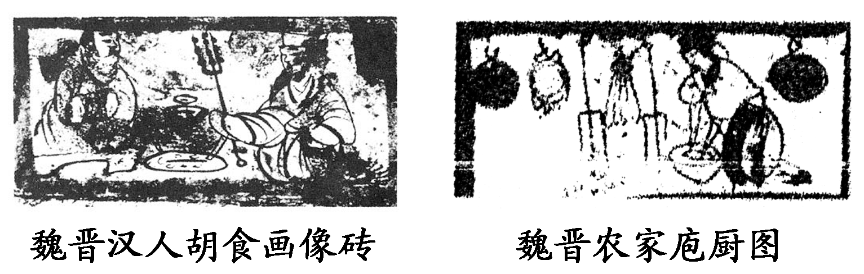
A．鲜卑政权的封建化 B．北方社会经济的繁荣
C．北方的民族融合趋势 D．门阀士族的腐朽生活
解析 “汉人胡食”说明了鲜卑风俗对汉族生活方式的深刻影响，而“魏晋
农家庖厨图”反映了北方各族在生活方式上的汉化，因而两则材料共同反映
了这一时期的民族大融合趋势。
答案 C
9．史学界对北魏孝文帝改革看法不一。有人认为北魏孝文帝是盖世英雄，也有人认为他是千古罪人。出现这种分歧主要是针对北魏孝文帝改革措施中的 ( )。
A．均田制 B．三长制
C．新租调制 D．汉化政策
解析 本题主要考查对北魏孝文帝改革中民族融合趋势的全面认识与评价。
北魏孝文帝实行汉化政策之后，随着服饰等生活习惯的改变，历史上金戈铁
马、气吞万里如虎的鲜卑民族似乎消失在历史的烟雾中，因此，有人说孝文
帝是历史罪人。但孝文帝的改革顺应了民族融合的大趋势，推动了以鲜卑族
为中心的北方少数民族的汉化进程，为中华民族注入了新鲜血液，鲜卑族及
鲜卑文明在一个民族大家庭里也得到了永生。中华民族千百年来的凝聚力就
是来自于历史上无数次的民族融合，从这个角度看孝文帝是盖世英雄。
答案 D

10．阅读下列材料：
材料一 《春秋》之义，内诸夏而外夷狄……夫关中土沃物丰……帝王之都
每以为居，未闻戎狄宜在此土也。非我族类，其心必异，戎狄志态，不与华
同……戎晋不杂，并得其所，上合往古既叙之义，下为盛世永久之规。纵有
猾夏之心，风尘之警，则绝远中国，隔阂山河，虽为寇暴，所害不广。
——(西晋)江统《徙戎论》
材料二 自晋宋以来，视洛阳为荒土，此中谓长江以北，尽是夷狄。昨至洛
阳，始知衣冠士族，并在中原，礼仪富盛，人物殷阜。
——(北魏)杨衒之《洛阳伽蓝记》
材料三 北朝的强盛来自体制的力量……交替的“胡化”和“汉化”……扭
转了魏晋以来的帝国颓势，并构成了走出门阀士族政治、通向重振的隋唐大
帝国的历史出口。
——吴宗国主编《中国古代官僚政治制度研究》

请回答：
(1)根据材料一，指出作者关于民族问题的主张，概括其理由。(6分)
(2)根据上述材料并结合所学知识，分析北魏孝文帝改革的进步作用。谈谈你
对当时民族关系的认识。(8分)
解析 本题以对民族关系的认识为切入点，考查了孝文帝改革对促进民族融
合和多民族国家发展的作用。第(1)问，要仔细阅读材料，将其主张分类归纳；
第(2)问，要结合材料二、三来分析其作用。对民族关系的认识，要建立在肯
定民族融合对统一多民族国家的积极促进作用的基础之上。
答案 (1)主张：夷夏有别，少数民族应远离中原。
理由：儒家的传统观念；夷夏风俗习性不同；可以减轻对中原的危害。
(2)作用：促进洛阳的繁盛；推动北方社会经济文化发展；促进民族融合；奠
定隋唐国家统一的基础。
认识：少数民族及其文化给中原文明带来了鲜活的元素；汉族与少数民族之
间的交融、互补，丰富了中华文明的内涵；避免民族对立，消除民族隔阂，
是国家发展进步的重要保证。

